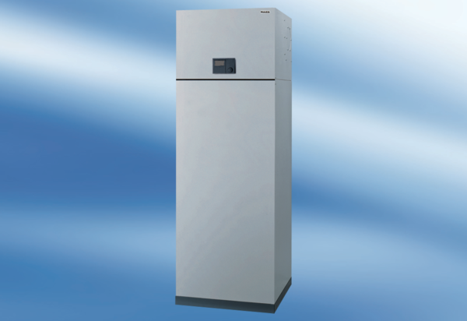aeronom szellőztető rendszer AWP 200 SCsomagolási egység: 1 darabVálaszték: K
Termékszám: 0095.0055Gyártó: MAICO

